**Настройка справочника номенклатуры.**

В программе "1С:Бухгалтерия 8" (ред.3.0) информация об услугах, работах, материалах, товарах, готовой продукции и т.п. хранится в справочнике "Номенклатура". (Путь: Справочники/Номенклатура).

Для каждого элемента справочника устанавливается определенный вид номенклатуры (из справочника "Виды номенклатуры"). Если в справочнике "Номенклатура" установить вид номенклатуры у группы (папки), то при создании элементов в этой группе вид номенклатуры будет указываться для них автоматически.

У видов номенклатуры, соответствующих услугам (работам), должен быть установлен флажок "Услуга".

Задание 29. Создайте номенклатуру «Болт», которая состоит в группе «Запасные части, счет 10.05».

Последовательность заполнения справочников номенклатуры:

1. Создать вид номенклатуры (если нет подходящего из списка);

Определяя вид номенклатуры при ее создании, вы сообщаете программе, на каком счете эту номенклатуру учитывать. Например, для вида номенклатуры «Товары» счет учета 41, для вида номенклатуры «Материалы» счет учета 10. Поэтому горшок цветочный с видом номенклатуры «Товары» программа будет учитывать на счете 41, а если вы измените вид номенклатуры на «Материалы», то программа станет учитывать те же горшки на счете 10.

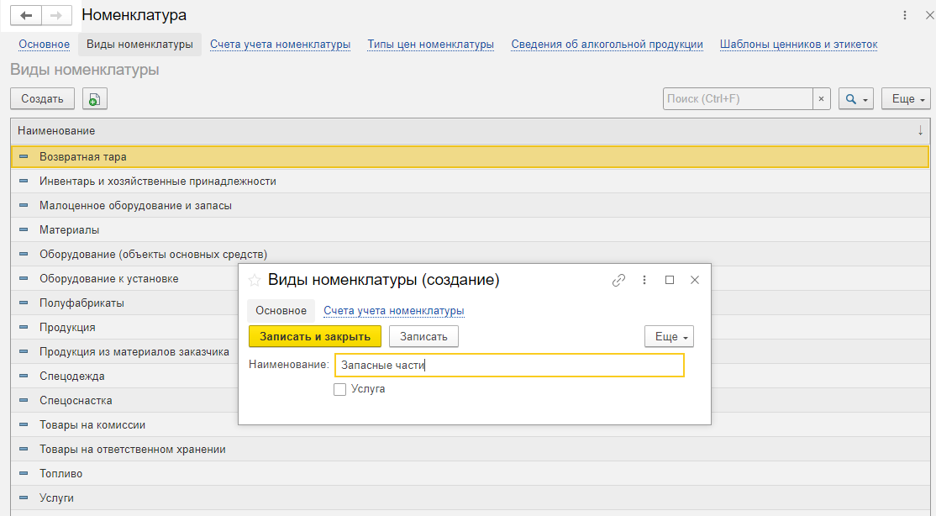

1. Настроить счета учета номенклатуры;

При проведении документа программа учитывает на соответствующих счетах затраты по приобретенным услугам, выручку или себестоимость продаж и пр. Поэтому первичные операции могут учитывать сотрудники без бухгалтерских знаний. Например, кладовщики, менеджеры по продажам.

«Запасные части» - это субсчет материалов, и вместо того, чтоб создавать новый «Счет учета номенклатуры» вручную – можно скопировать существующую «Материалы» и отредактировать.

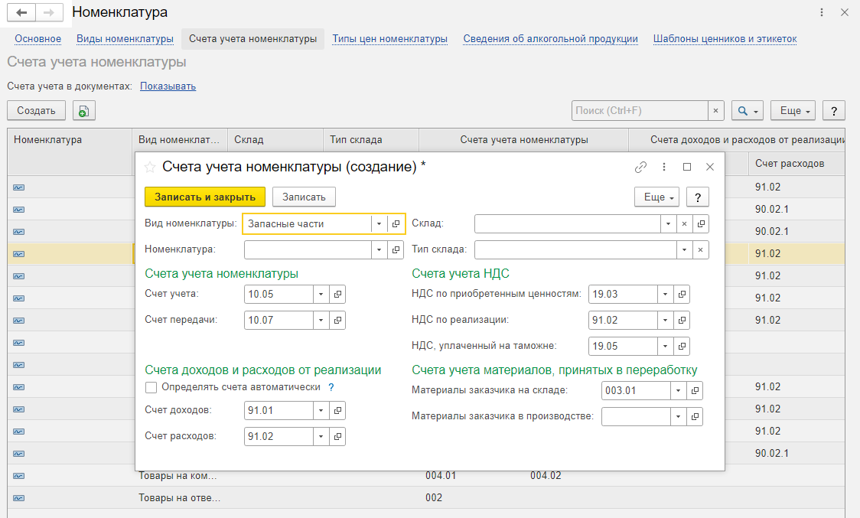

1. Создать группу номенклатуры (если она нужна или еще не создана);

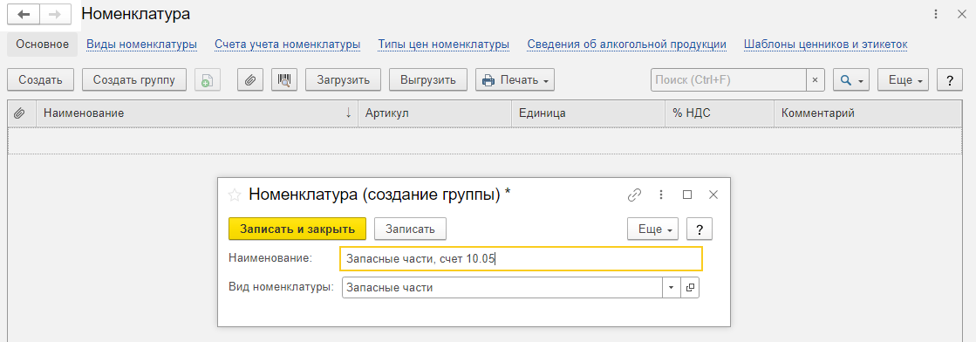

1. Создать номенклатуру

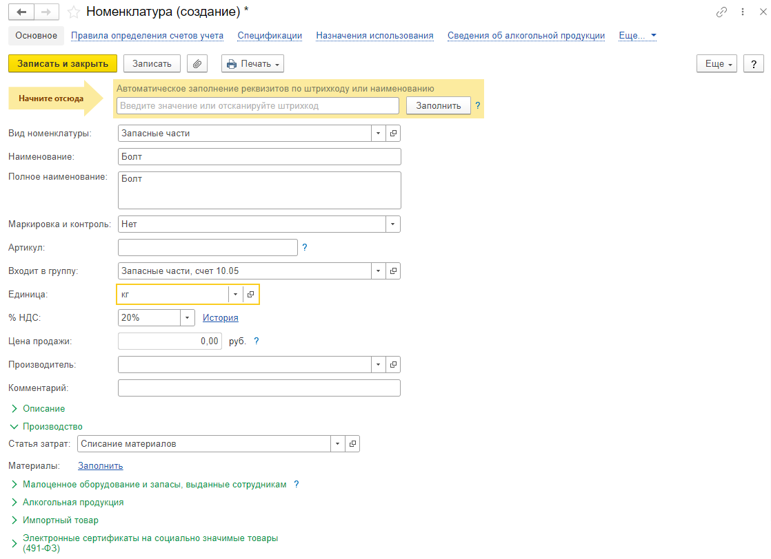

Вероятнее всего у вас не будет нужной единицы измерения. Для того, что б подтянуть необходимую единицу измерения перейдите по гиперссылке «показать все»/Подбор из ОКЕИ/найдите нужную единицу измерения и выберите ее, нажмите «Записать и закрыть». Вы добавили «Кг» в «Классификатор единицы измерения». Закройте «Подбор из ОКЕИ», выберите единицу измерения и запишите данные номенклатуры.

Задание 30. Создайте группы:

1. «Материалы, счет № 10.01» (И подтяните для нее вид номенклатуры).
2. «Услуги, которые мы покупаем»
3. «Услуги, которые мы продаем» и выбираем предусмотренный вид номенклатуры «Услуги».

Задание 31. Создайте в группе «Материалы, счет № 10.01» Номенклатуру «Брус осиновый». Единица измерения м3 (кубический метр). Для того, чтобы вывести нужную нам единицу измерения необходимо нажать: Показать все/Подбор по ОКЕИ. В сворачиваемой группе «Производство» выберите счет затрат: «Списание материалов» и запишите документ.

По аналогии сделайте Номенклатуру «Доска дубовая» с единицей измерения м2.

**Покупка электроэнергии (Услуга).**

Задание 32. Чтобы занести Номенклатуру по приобретаемой услуге – нам нужно выполнить ряд настроек:

1. Создать вид номенклатуры «Покупка электроэнергии» (с указанием, что это услуга)
2. Создать «Счета учета номенклатуры»:

а) копируем «Услугу»

б) меняем вид номенклатуры на «Покупка электроэнергии»

в) указываем счет учета (вспоминаем бух.учет и ставим верный счет учета(управленческих расходов)

г) в статьи затрат создаем «Коммунальные услуги»(которые являются для организации прочими расходами).

1. В гиперссылке «Основное», в папке «Услуги, которые мы покупаем» создаем номенклатуру «Покупка электроэнергии», не забываем поменять «вид номенклатуры». Как понимаете, электроэнергия оплачивается ежемесячно, поэтому в «Периодичность услуги» (Данная графа доступна только для услуг) ставим «Месяц». Единица измерения может быть не заполнена, но мы для учета поставим «Рубль». Записываем документ.

Задание 33. Сформируйте платежное поручение от 18.01.2023 г. на выплату аванса поставщику ООО «Амазон» по договору Поставка ТМЦ на сумму 120.000 руб. НДС 20%. 18.01.2023 г. осуществите оплату поставщику (создание документа «Списание с расчетного счета»).

Задание 34. Сформируйте платежное поручение от 19.01.2023 г. на выплату аванса поставщику ООО «Амазон» по договору Поставка ТМЦ на сумму 80.000 руб. НДС 20%. 19.01.2023 г осуществите оплату поставщику.

**Поступление товаров, работ, услуг.**

В программе "1С:Бухгалтерия 8" для отражения поступления товаров, работ, услуг, имущественных прав используется документ "Поступление (акт, накладная, УПД)" (раздел: Покупки – Поступление (акты, накладные, УПД)). Вид операции документа выбирается в зависимости от объекта поступления.

Путь: Покупки/Поступление(акты, накладные, УПД)/Поступление/ (выбираете нужный, в данном случае Товары(накладная, УПД)

Задание 35. Отразите в учете 20.01.2023 г поступление материалов от контрагента ООО "Амазон" по договору "Поставка ТМЦ" на основной склад по накладной поставщика № 20 от 20 января: (через добавить или подбор):

"Брус осиновый" – 1,0 куб. м по цене 10000 руб. за кубический метр;

"Доска дубовая" – 30 кв. м по цене 5000 руб. за квадратный метр.;

Необходимо проставить галки в «получен» и «СФ получен»

Зачет аванса автоматический(если Вы сначала оплачивали, потом принимаете товар – будет формироваться проводка зачета аванса), НДС сверху.

Зарегистрируйте счет-фактуру поставщика № 20 от 20 января (не обязательно нажимать зарегистрировать, можно указать номер СФ и дату, нажать провести и автоматически сформируется счет-фактура(Она тянется из договора, когда мы заполняли документ поступления»)) и в итоге у вас должно выйти следующее:

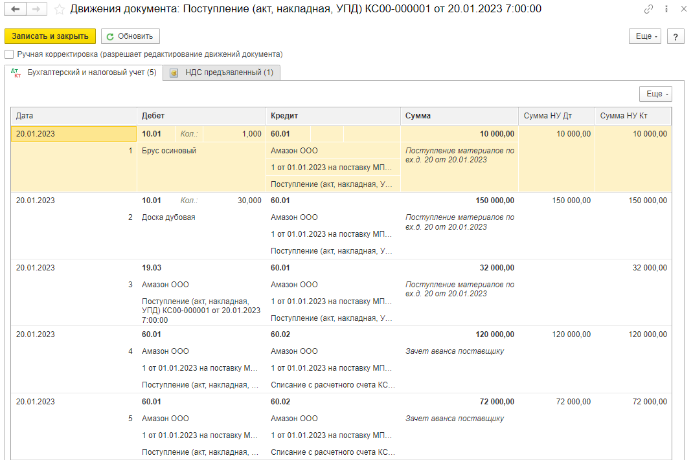

Задание 36(Дома). Создайте в справочнике "Номенклатура" группы (не забудьте о введение первоначальных настроек, если данных видов номенклатуры и счетов учета номенклатуры нет):

а) Канцтовары, счет № 10.06

б) Оборудование (объекты основных средств), счет № 08.04

в) Оборудование к установке, счет № 07

г) Малоценное оборудование и запасы, счет № 10.21

д) Продукция, счет № 43

е) Товары, счет № 41 (счет учета 41.01, счет передачи 45.01) Создайте счета учета номенклатуры путем копирования канцтоваров и измените необходимые

**Учет доп. расходов.**

При приобретении товарно-материальных ценностей (ТМЦ) очень часто возникают дополнительные расходы, связанные с транспортировкой, погрузкой, хранением и др.

Как правило такие расходы должны включаться в стоимость материалов, товаров, основных средств при их приобретении. Учесть дополнительные расходы сразу в стоимости ТМЦ позволяет штатный документ Поступление доп. расходов.

Путь:

1 вариант: Покупки/ поступление доп. расходов/создать

2 вариант: необходимо зайти в созданное вами поступление товаров и создать на основании «поступление доп. расходов».

Задание 37. Воспользуйтесь 2 вариантом и отразите в учете 20.01.2023 г доставку материалов (бруса и доски) контрагентом ООО "Амазон" по договору "Транспортные расходы" в сумме 20 000 руб. по акту выполненных работ № 20 от 20 января; зачет аванса автоматический, НДС сверху.

Зарегистрируйте счет-фактуру поставщика № 20 от 20 января.

Важно: сначала регистрируем СФ, потом выбираем УПД.

Должны получиться следующие данные:

Зайдите в оборотно-сальдовую ведомость по счету 60 за январь 2023 и проверьте операции с контрагентом ООО «Амазон»:

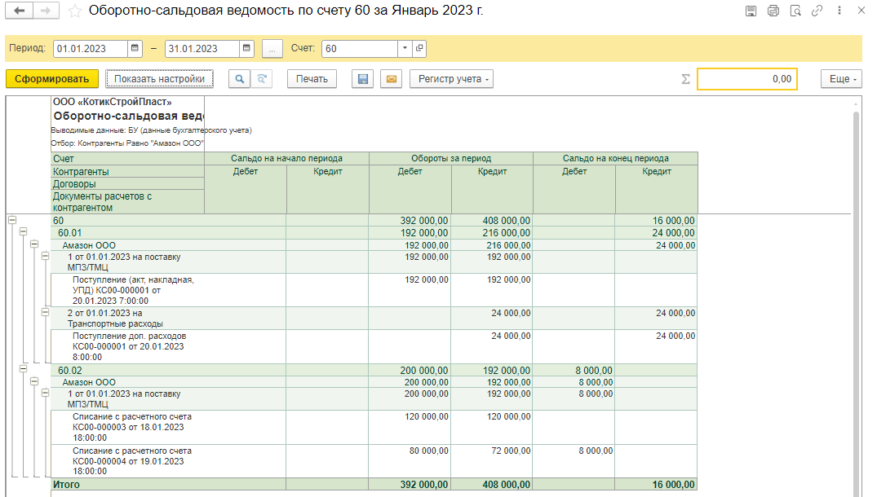

Как можно заметить существует Дебиторская задолженность по одному договору и Кредиторская задолженность по другому. По согласованию с контрагентом мы можем уменьшить наш долг перед контрагентом по другому договору.

**Корректировка долга и акт сверки**

В программе "1С:Бухгалтерия 8" документ "Корректировка долга" можно создать из раздела Продажи или из раздела Покупки. Документ предназначен для корректировки расчетов с контрагентами и используется для отражения операций.

Путь: Покупки/Корректировка долга/Создать

Задание 38. Создайте зачет аванса перед поставщиком в счет задолженности нашей организации перед поставщиком «Амазон» от 20.01.2023 г. на 8000 руб.(для начала заполните данные, затем нажмите «заполнить» и будут подтянуты данные дебиторской и кредиторской задолженности). Сейчас суммы не равны и у нас существует разница в 16000 руб, ее нужно исправить вручную и уровнять суммы (в кредиторской задолженности ставим 8000 руб. и проводим документ).

Проверяем, что изменилось в оборотно-сальдовой ведомости:

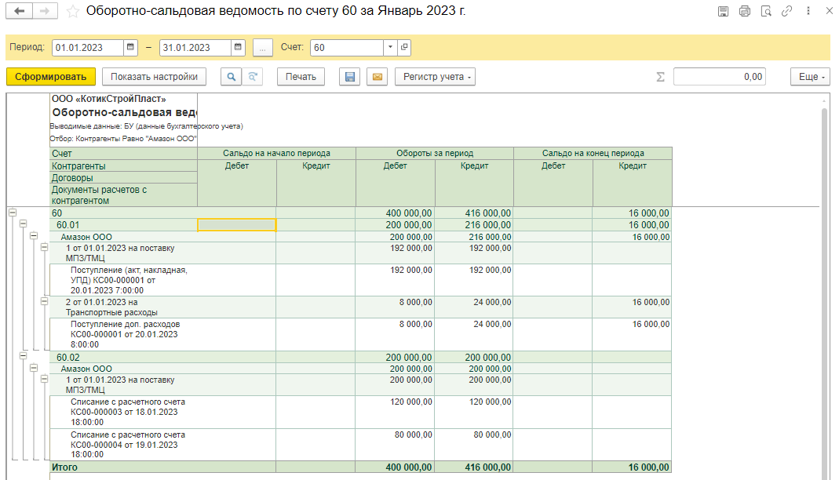

Документ «Корректировки долга» сопровождается документом «Акт сверки расчетов» (Путь: Покупки/ Акты сверки расчетов/Создать).

Задание 39. Создайте акт сверки расчетов с контрагентом ООО «Амазон» от 20.01.2023 г. без договора(так как если мы выбираем какой то определений, то он покажет только его, а если договор не выбран, то он подтягивает все) за период от 01.01.2023 по 20.01.2023 г. Отберите заполнение «По нашей организации и контрагенту», во вкладке дополнительно проставьте галки во всех реквизитах «Печатной формы» и поставьте галку «Сверка согласована». После заполнения данных необходимо провести документ и перейти в печатную форму «Акт сверки».

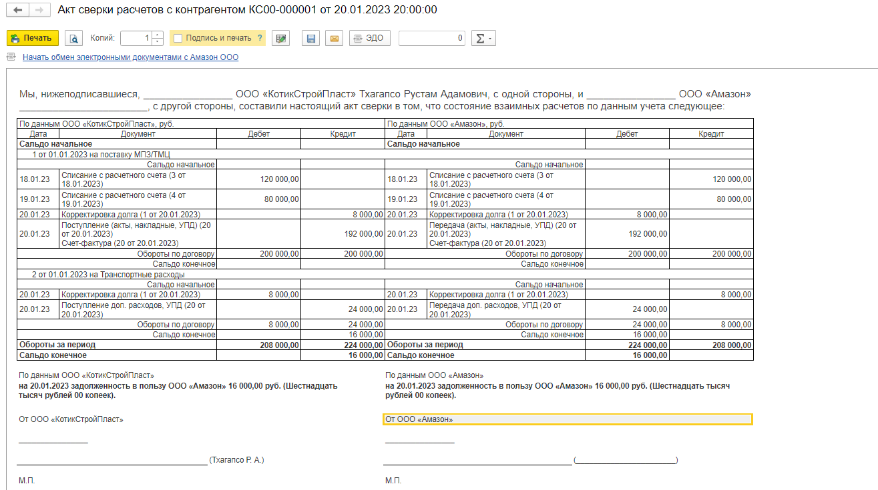

Вы ознакомились, теперь можете помечать документы «Корректировки долга» и «Акт сверки расчетов» на удаление, чтоб не влияли на нашу организацию.

**Номенклатурные группы**

Номенклатурные группы в "1С:Бухгалтерии 8" – это элементы аналитики для детализации прямых затрат и выручки по видам выпускаемой продукции, выполняемых работ, оказываемых услуг. Субконто "Номенклатурные группы" в плане счетов подключено к счетам учета продаж (счет 90 и субсчета к нему), счетам учета прямых затрат (20.01, 23, 28, 29), счету учета выпуска готовой продукции (40), счету учета резервов под снижение стоимости НЗП (14.04).

Путь: Главное/Налоги и отчеты/Налог на прибыль/Гиперссылка «Номенклатурные группы реализации продукции, услуг

Задание 40. Создайте:

1. Двери
2. Окна
3. Производственные услуги
4. Аренда
5. Индивидуальные заказы

Проверьте справочник «Номенклатурные группы», чтоб данные, которые вы внесли – были учтены и в нем.

Задание 41. Отразите в учете 21.01.2023 г. поступление материалов от контрагента ООО "Амазон" по договору "Поставки ТМЦ" на основной склад:

"Брус осиновый" – 0,8 куб. м по цене 11000 руб. за кубический метр;

"Доска дубовая" – 25 кв. м по цене 5800 руб. за квадратный метр;

зачет аванса автоматический, НДС сверху, по накладной № 21 от 21.01.2023

Зарегистрируйте счет-фактуру поставщика по поступлению материалов № 21 от 21.01.2023 г.

Задание 42. Доставка материалов (Доп. расходы) отражена в накладной № 21 от 21.01.2023 г. отдельной строкой на сумму 10000 руб., НДС сверху. Зарегистрируйте счет-фактуру поставщика по доставке материалов № 21 от 21.01.2023 г.

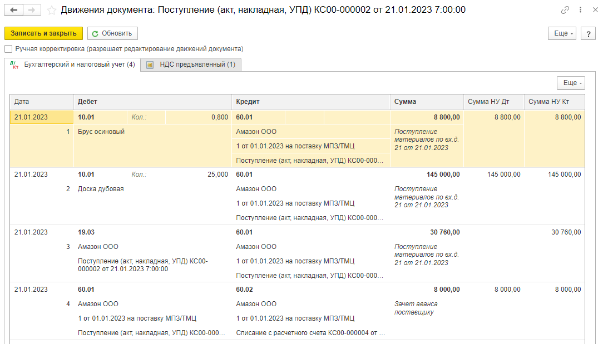

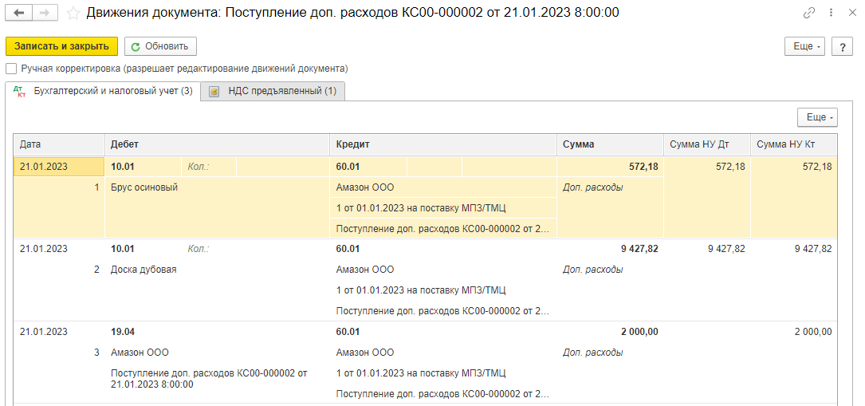

Задание 43. Отразите в учете 25.01.2023 г. поступление услуги по предоставлению электроэнергии от контрагента ПАО "Газпром" (ИНН – 7736050003, КПП – 781401001, ОГРН – 1027700070518) по договору с поставщиком № 1 от 01.01.2023 «Покупка электроэнергии»(срок оплаты 30 дней, авансы отражаются как ДЗ, заполнение ставки НДС в документах из карточки номенклатуры, действует до 31.12.2023), по акту № 24 на сумму 10000 руб. (НДС 20% сверху). Зарегистрируйте Счет-фактуру.

При оприходовании используйте счет учета № 26,

статью затрат – Коммунальные расходы (с видом расхода – Прочие расходы);

Для расчетов с ПАО "Газпром" используйте счет № 76.05 "Расчеты с разными дебиторами и кредиторами".

